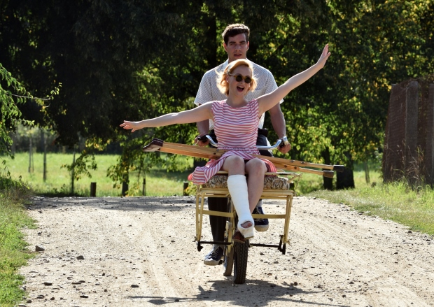
Zahradnictví: Nápadník
Premiéra: 16. 11. 2017

Fog´n´Desire Films, CinemArt
ČR / Slovensko / Polsko, 2017
Režie: Jan Hřebejk
Scénář: Petr Jarchovský
Producent: Viktor Tauš
Výtvarník filmu: Jan Kadlec
Kamera: Bartek Cierlica
Umělecký maskér: Zdeněk Klika
Výtvarnice kostýmů: Katarína Štrbová Bieliková
Hudba: Petr Ostrouchov
Střih: Vladimír Barák
Zvuk: Jiří Klenka
Hrají: Anna Fialová, Ivan Lupták, Tereza Hladíková, Aňa Geislerová, Martin Finger, Filip Březina, Gabriela Míčová, Klára Melíšková, Karel Dobrý, David Novotný, Lenka Krobotová, Sabina Remundová, Vendula Svobodová, Miroslav Táborský, Jáchym Kučera, Kryštof Michal, Jan Kalina, Zdeněk Pecháček, Rozálie Peřinová a další

Romantická komedie o cestě do pelíšku
Nápadník je romantickou komedií o představách rodičů, jak by mělo vypadat štěstí jejich dětí. Příběh filmu se odehrává na konci 50. let a s tragikomickým nadhledem vykresluje střet mezi předválečnou a poválečnou generací. Každá tato generace má svoji představu o tom, jak k štěstí dojít a jisté je, že si k němu musí cestu vybojovat cestu sama.
„Ve filmu jsem studentka Daniela, holka, která si o prázdninách u tety v zahradnictví najde lásku. Jenže to se jejímu tátovi v Praze moc nelíbí a snaží se jí ve vztahu s Mirkem všemožně zabránit,“ popsala Anna Fialová svoji roli v tomto příběhu, jejímž předobrazem byla maminka scénáristy Petra Jarchovského. „Byl zvláštní pocit a chvíli mi to trvalo, než jsem si uvědomila, že vlastně hraju maminku Petra,“ dodala herečka, jejíž rodiče ztvárňují Martin Finger a Aňa Geislerová.
Právě tato postava se neobjevila v kultovních Pelíšcích. „Maminka už byla v té době, o které jsem v Pelíšcích psal, vdaná a bydlela se svojí rodinou jinde. Měl jsem potom vůči ní takový pocit dluhu, že z tohoto příběhu vypadla, a tak jsem v Zahradnictví sáhl právě po jejím portrétu od momentu jejího příchodu na svět až do jejích dvaceti let, kdy si brala mého tátu,“ vysvětlil scénárista Petr Jarchovský. Nápadník je třetí, závěrečná kapitola trilogie Zahradnictví, rodinné ságy, kterou Jan Hřebejk s Petrem Jarchovským považují za své "životní dílo".
Přístupnost: pro všechny
Žánr: romantická komedie
Verze: česká
Stopáž: 113 min
Formát: 2D DCP, zvuk 5.1
Monopol do: 16. 11. 2027
Programování: Zuzana Černá, tel: 582 365 576, GSM: 602 836 993, cerna@cinemart.cz

